Nadere informatie interieurontwerp nieuw gemeentehuis.

Het interieurontwerp kent de volgende ruimtes:

- Werkplekinrichting en ondersteunende voorzieningen
Het interieurontwerp voorziet in diverse typen werkplekken die aansluiten bij verschillende werkstijlen en taken. Hierbij is onderscheid gemaakt tussen diverse werk- en overlegplekken waaronder bureau-, focus-, stilte-, project-, overleg-, vergader- en ontmoetingsruimtes, die samen een gevarieerde werkomgeving vormen. Het interieurontwerp voorziet in diverse voorzieningen die de medewerkers in hun werk ondersteunen, waaronder passende faciliteiten voor een studio, repro- en post, archief, kleed- en doucheruimten.

- Vergaderruimten/fractiekamers en informele overlegplekken
Voor formele en informele bijeenkomsten worden verschillende soorten overlegplekken ingericht. Dit varieert van ruime vergaderzalen tot kleinere, informele overlegplekken verspreid door het gebouw. Ook zijn er verschillende type spreekkamers ingericht. Dit betreft zowel gesloten spreekkamers, die privacy bieden voor gevoelige gesprekken, als open spreekkamers die laagdrempelig en toegankelijk zijn voor inwoners, ondernemers en andere bezoekers.

- Bestuurlijke en representatieve ruimten
Het interieurontwerp omvat de inrichting van de raadzaal, de burgerzaal met podium en bar, en zowel een grote als een kleine trouwzaal, compleet met garderobe en kluisjes. Daarnaast wordt de collegekamer ingericht voor burgemeester en wethouders. De receptie en servicebalie krijgen een representatieve uitstraling, evenals de wachtruimten die worden voorzien van comfortabele banken.

- Horeca- en ontmoetingsvoorzieningen
Het bedrijfsrestaurant wordt volledig ingericht met passende tafels, stoelen en uitgiftevoorzieningen. De koffiebar wordt eveneens voorzien van zitgelegenheid en een sfeervolle aankleding.

Herinzetbaarheid bestaand meubilair met mogelijke refurbishactiviteiten en nieuw aan te schaffen circulair meubilair, gerefurbished en circulair nieuw.

Zoals in de PVE vermeld staat is in juni 2023 door de huidige meubelleverancier een quick scan uitgevoerd om te beoordelen in hoeverre het huidige meubilair uit de locaties Beukenhorst en Polderlanden, al dan niet refurbished, herinzetbaar is voor het nieuwe gemeentehuis.
Deze quick scan vormde mede de basis voor het interieurontwerp voor het nieuwe gemeentehuis. Het interieurontwerp bestaat dus enerzijds uit bestaand meubilair al dan refurbished en anderzijds nog extra benodigd meubilair, refurbished en circulair.

Om enig inzicht te geven in het hergebruik van bestaand meubilair en de omvang van het refurbishen, verstrekken wij Overzicht 1. Daarna verstrekken wij in Overzicht 2 het extra nieuw aan te schaffen meubilair, refurbished en circulair.

Aantal en soorten kunnen in beide overzichten nog wijzigen als gevolg van voortschrijdend inzicht en aanpassing van de inzet van huidig meubilair.

Overzicht 1. Overzicht herinzetbaarheid bestaand meubilair met omschrijving van mogelijke refurbishactiviteiten

Categorie A, bureaus en bureaustoelen (standaard inrichting)
Nr |  | Afbeelding | Product |  | Maatvoering |  | Aantal |  | Omschrijving refurbishen
T01/  T02/  T03 |  | 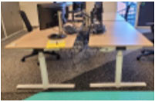 | Opbouwblokken Bachmann of Gelijkwaardig ten behoeve van 328 bestaande werkplekken |  | nvt |  | 164 |  | Te voorzien van een opbouwblok Bachmann of Gelijkwaardig, stabiel vast te zetten met twee klemmen, één blok per twee werkplekken. Ieder opbouwblok is voorzien van twee stroompunten en minimaal één USB-c.
Categorie B, Luxe bureaustoelen (representatieve inrichting)
Nr | Afbeelding |  |  | Product |  | Maatvoering |  | Aantal |  | Nadere omschrijving
S02 | 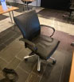 |  |  | Leren Klöber bureaustoelen met lederen stukken op armleuning |  | nvt |  | 48 |  | Herstofferen in Ohmann  Leer collectie 1012 kleur 2846, of Gelijkwaardig
S03 | 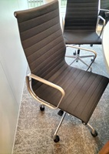 |  |  | Vitra Charles Eames hoge rugleuning, verrijdbaar  EA119 |  | nvt |  | 12 |  | Herstofferen in Vitra Cosy 2  kleur 17 (reed green)
S04 | 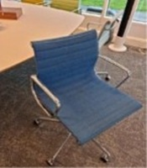 |  |  | Vitra Charles Eames lage rugleuning verrijdbaar  EA117 |  | nvt |  | 8 |  | Herstofferen in Vitra Cosy 2  kleur 17 (reed green)

Categorie C, vergaderstoelen (representatieve en standaard inrichting)
Nr |  | Afbeelding |  | Maatvoering |  | Aantal |  | Nadere omschrijving
S09/  S10/  S11/  S12 | 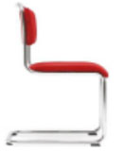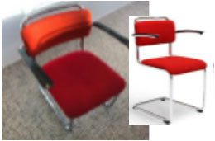 |  | Gispen Classic 101 en 201, met en zonder armleuningen | nvt |  | 64 |  | Herstofferen Kvadrat Tonica  2 kleur 831,
S14 | 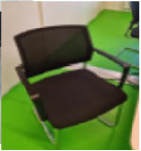 |  | Zinn met armleuning en sledeframe | nvt |  | 40 |  | Herstoffering kleur n.t.b.
S16/  S17/  S18/  S19 | 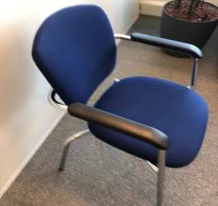 |  | Grahl met armleuning en 4 poots | nvt |  | 112 |  | Herstofferen Kvadrat Tonica 2 kleur 831,
S24  S25 | 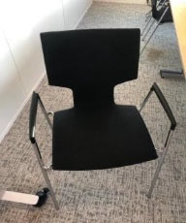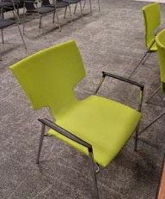 |  | Casala Lynx III of I,  stapelbaar, koppelbaar, gestoffeerd in zwart en groen, met armleggers, met inhamming in rugleuning | nvt |  | 99 |  | Herstofferen Kvadrat Tonica 2 kleur 831
Categorie D, fauteuils (representatieve inrichting)
Nr |  | Afbeelding |  | Maatvoering |  | Aantal |  | Nadere omschrijving
S06 | 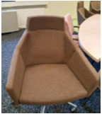 |  | Casala Parker VI rondom gestoffeerd **) | nvt |  | 12 |  | Herstofferen Kvadrat Tonica  2 kleur 831
S31 | 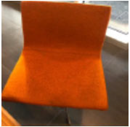 |  | Arper Catifa met draaipoot geheel gestoffeerd | nvt |  | 8 |  | Herstofferen kleur ntb
S37 | 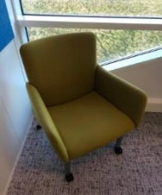 |  | Castelijn vergaderfauteuil in kuipvorm met vaste armleuning rondom gestoffeerd, verrijdbaar | nvt |  | 32 |  | Herstofferen Kvadrat Vidar 4 kleur 472
S70 | 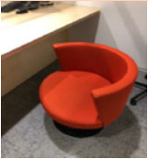 |  | Ronde kuipstoel rondom gestoffeerd (Debi) | nvt |  | 17 |  | Herstofferen met Kvadrat  Melange NAP kleur 0461
S71/  S72 | 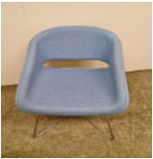 |  | Klein fauteuil met openrugleuning rondom gestoffeerd (Orangebox) | nvt |  | 16 |  | Herstofferen met Kvadrat  Melange NAP kleur 0461
Categorie E, poefjes
Nr | Afbeelding |  |  | Maatvoering |  | Aantal |  | Nadere omschrijving
S53/  S54 | 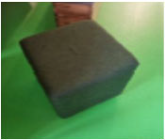 |  | Poefje, rondom gestoffeerd | 40x40 cm |  | 18 |  | herstofferen kleur ntb
Categorie F, Tafels
Nr |  | Afbeelding |  |  | Maatvoering |  | Aantal |  | Nadere omschrijving
T09 | 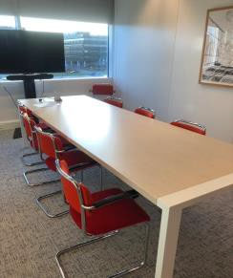 |  | Vergadertafel |  | 300x100 cm |  | 20 |  | Het merendeel van de vergadertafels moet worden voorzien van Bachmann of Gelijkwaardige inbouwblokken met klep en minimaal twee stroompunten, te weten:  4 persoons – één blok met twee stroompunten  6 persoons - twee blokken met elk twee stroompunten  8 persoons - twee blokken met elk twee stroompunten  10 persoons - twee blokken met elk twee stroompunten  12 persoons – twee of drie blokken met elk twee stroompunten
T16 | 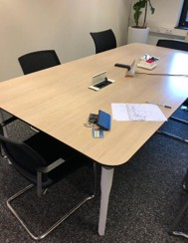 |  | Gispen Atlas, lichtenhouten blad, witte metalen poten, met inbouwblok(ken) |  | 200x100 cm |  | 3
T17 | 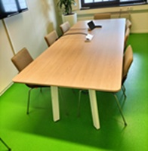 |  | Gispen TM, lichthouten blad, witte metalen poten, met inbouwblok |  | 240x110 cm |  | 2
T19 | 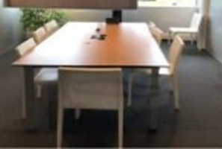 |  | Kershouten blad met zwarte rand en metalen poten, met inbouwblok |  | 220x120 cm |  | 1
T20 | 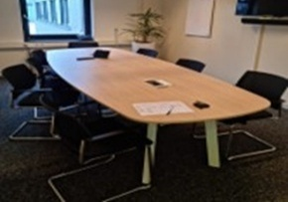 |  | Gispen TM, tonvormig lichthouten bovenblad, witten metalen poten, met inbouwblokken |  | 320x160 cm |  | 1
T30 | 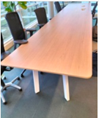 |  | Gipsen TM, lichthouten blad en witte metalen poten |  | 240x100 cm |  | 3
T32 | 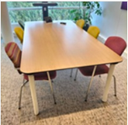 |  | Gispen Atlas, lichthouten blad en witte metalen poten, 2stuks met inbouwblokken en 2stuks zonder inbouwblokken |  | 240x120 cm |  | 4
T38 | 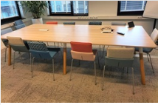 |  | Gispen TM, lichthouten blad met lichthouten poten, met twee inbouwblokken |  | 320x140 cm |  | 1
T63 | 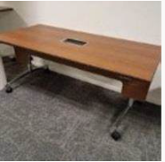 |  | Kush&Co klaptafel, verrijdbaar, kersenhouten blad en chromen onderstel, met inbouwblok |  | 150x75 cm |  | 15
T62 | 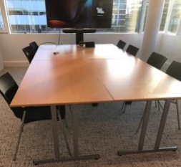 |  | Klaptafel, lichthouten blad en metaal frame |  | 160x80 cm |  | 15
T64 | 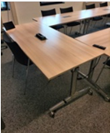 |  | Casala klaptafel, verrijdbaar, houten tafelblad en chromen metalen onderstel, met inbouwblok |  | 160x80 cm |  | 16
T55 | 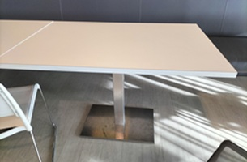 |  | Tafel met kolomvoet |  | 80x120 cm |  | 10

Categorie G, in te zetten maar refurbishactiviteiten niet nodig of nog te beoordelen
Nr | Afbeelding |  | Maatvoering | Aantal | Nadere omschrijving
T88 | 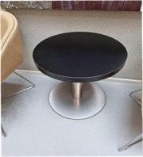 | Bijzettafeltje zwart blad en rvs poot, Sateliet | diameter 50 cm | 2 | nvt
T89 | 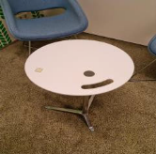 | Bijzettafeltje Frits Hansen little friend | diameter 45 cm | 5 | nvt
S29 | 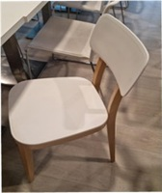 | Witte houten stoel uit restaurant |  | 24 | nvt
S30 | 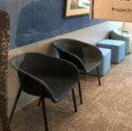 | Pet stoel | nvt | 4 | nvt
S88 | 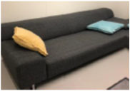 | Bank grijs | onbekend | 1 | nvt
S94 | 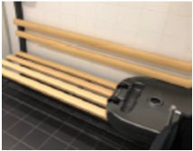 | Houten kleedkamerbank met kapstok | onbekend | 2 | nvt

Overzicht 2. Overzicht aan te schaffen extra benodigd meubilair.
Om enig inzicht te geven in het aan te schaffen extra meubilair verstrekken wij onderstaand overzicht. Het aan te schaffen meubilair voldoet aan de PvE.
Aantal en soorten kunnen nog wijzigen als gevolg van voortschrijdend inzicht en extra inzet van huidig meubilair.

Standaard inrichting
Nr | Afbeelding | Omschrijving meubilair | Maatvoering | Aantal nieuw | Nadere omschrijving
T106 | 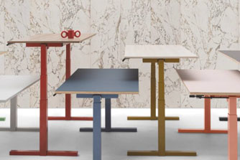 | Gispen TMNL SOLO T‐poot of Gelijkwaardig | 160x80 cm (zit-sta) en/of 120x80 cm (zit-sta) | 113 | blad eiken, onderstel kleur ntb , inclusief één opbouwblok Bachmann of Gelijkwaardig, stabiel vast te zetten met twee klemmen, één blok per twee werkplekken,  Ieder opbouwblok is voorzien van twee stroompunten en één USB-c.
S01 | 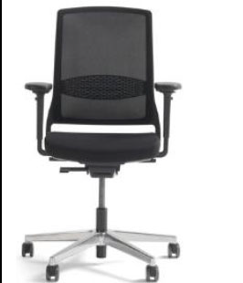 | Bureaustoelen Gispen Zinn 2.0 of Gelijkwaardig | nvt | 37

Representatief meubilair
Nr | Afbeelding of omschrijving benodigd | Representatieve inrichting restaurant,koffiebar,trouwzaal en –kamer, vergaderzalen en sociale ontmoetingsruimte | Maatvoering | Aantal nieuw | Nadere omschrijving
S101 | 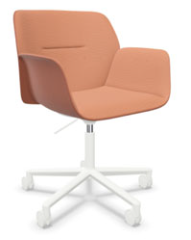 | Aanlandstoel, Andreau World type Nuez SO2773, of Gelijkwaardig,  in hoogte verstelbaar en een comfortabele zit om aan een tafel met een laptop te kunnen werken. | nvt | 126 | Onderstel wit, schaal Eco Thermo‐polymer kleur 6018 (zalm), schaal bekleding Kvadrat Remix3 kleur 0612
S102 | 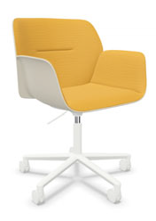 | Aanlandstoel, Andreau World type Nuez SO2773 of Gelijkwaardig,  in hoogte verstelbaar en een comfortabele zit om aan een tafel met een laptop te kunnen werken. | nvt | 12 | Onderstel wit, schaal Eco Thermo‐polymer kleur 6002, (beige), schaal bekleding Andreu World Circular One kleur 2424 of Gelijkwaardig
S103 | 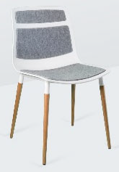 | Piiroinen type PI P2 of Gelijkwaardig  (kleine trouwzaal uiteindelijk 8 stoelen*) | nvt | 24 | zitschaal wit DuraSense® Pure S50 biocomposite, kussens in gerecycled PET‐felt, poten in eikenhout naturel.
S104 | 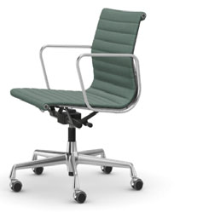 | Vitra Charles Eames V of Gelijkwaardig | nvt | 18 | in Vitra Cosy 2 kleur 17 (reed green)
S105 | 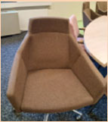 | Casala Parker VI , 5 teens kruisvoet met wielen of Gelijkwaardig | nvt | 6 | gestoffeerd in Kvadrat  Tonica 2 kleur 831
S107 | 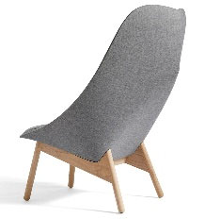 | HAY UCHIWA of Gelijkwaardig | nvt | 10 | onderstel blank eiken, bekleding  Kvadrat Melange NAP kleur 0461
S108 | 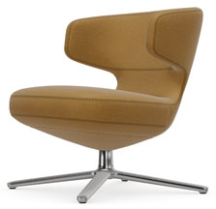 | Vitra Petit Repos of Gelijkwaardig | nvt | 4 | onderstel gepolijst, bekleding Cosy  2, kleur 14 Canola of Gelijkwaardig
S109 | 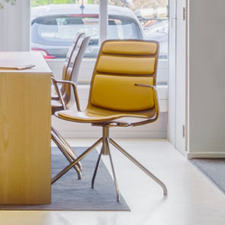 | Piiroinen type PI B.6 zonder armleggers of Gelijkwaardig!  (kleine trouwzaal ten behoeve van bruidspaar) | nvt | 2 | zitschaal eiken, kussens in gerecycled PET‐felt, poten in hout naturel.  Rondom gestoffeerd in  Kvadrat Savanna kleur 122.
S67 | Stoel of bank ten behoeve van kolfustruimte | Een stoel of bank:  - die een goede zit-houding en voldoende steun biedt in de rug om spierspanning te voorkomen;  - die zo prettig zit dat de toeschietreflex goed op gang kan komen;  - waarvan de zitting is gemaakt van een materiaal die eenvoudig is te reinigen of af te nemen bij eventuele vlekken of moedermelk. | nvt | 2 | Stoel of bank ntb
S110 | 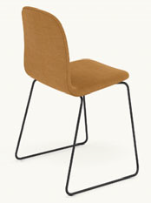 | Muuto Visu sledestoel geheel gestoffeerd, onderstel zwart of Gelijkwaardig | nvt | 46 | geheel gestoffeerd,  stoffering Kvadrat Remix 433 of 422, onderstel zwart
S115 | 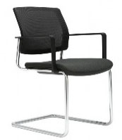 | Gispen Zinn of Gelijkwaardig | nvt | 424 | Indien stoel nieuw dan zitting in Kvadrat Tonica 2 kleur 831 en netweave in Gabriel Runner 60061
S117 | 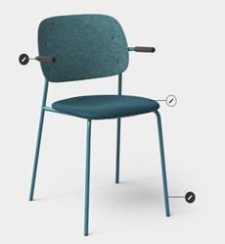 | De Vorm type Hale met armleggers of Gelijkwaardig | nvt | 114 | Pet schaal kleur  Turquoise, zitting gestoffeerd kleur Kvadrat Tonica 2 kleur 831, Frame Ral 5021
S125 | 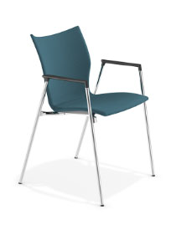 | Casala Lynx III, geheel gestoffeerd, model 2583/10, brede zitting of Gelijkwaardig | nvt | 240 | geheel gestoffeerd, model  2583/10, brede zitting
S128 | 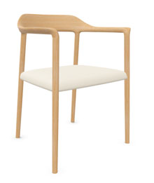 | Andreu World type Liceo SO1545 of Gelijkwaardig | nvt | 60 | Frame Ash, bekleding kunstleer wit/creme
S129 |  | Houten stoeltje restaurant of Gelijkwaardig | nvt | 32 | Witte rugleuning en zitting
S130 | 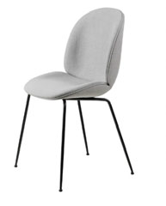 | Gubi Beetle Dinning Chair of Gelijkwaardig | nvt | 48 | Rondom gestoffeerd in Kvadrat Savanna kleur 122, poten RVS of chroom.
S131 |  | Gubi Beetle Dinning Chair of Gelijkwaardig | nvt | 22 | Rondom gestoffeerd in Kvadrat Remix kleur 612, poten RVS of chroom.
S150 | 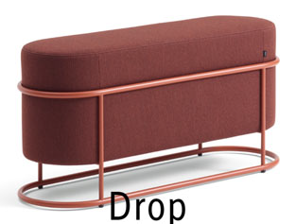 | COR DROP BENCH, frame wit of Gelijkwaardig | onbekend | 3 | Bekleding Kvadrat Coda 2 kleur 0442
S151 | 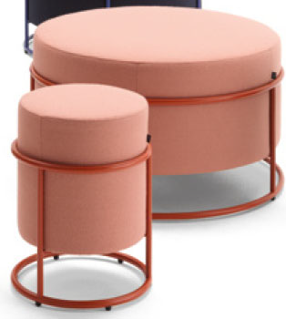 | COR DROP POEF GROOT, frame wit of Gelijkwaardig | onbekend | 3 | Bekleding Vescom Wolin kleur 7050.20 of Gelijkwaardig
S152 | 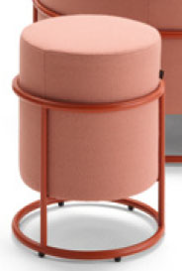 | COR DROP POEF KLEIN, frame wit of Gelijkwaardig | onbekend | 5 | Bekleding Vescom Wolin kleur 7050.20 of Gelijkwaardig
S156 | 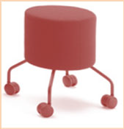 | RONDE POEF VERRIJDBAAR, frame wit of Gelijkwaardig | diameter 33/37 cm | 27 | Bekleding Oniro  Niroxx Lamé kleur 68.027  80.000 Martindale; 100%  polyester waterdicht; poten eiken of Gelijkwaardig
S162 | 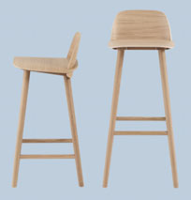 | KRUK HOOG/BARSTOOL  of Gelijkwaardig | zithoogte 80 cm | 40 | Zeitraum Morph barkruk, eiken, zitting bekleed met  kussen in of Gelijkwaardig
S163 | 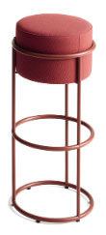 | COR DROP KRUK HOOG, frame wit of Gelijkwaardig | onbekend | 6 | Bekleding Vescom Wolin kleur 7050.20 of Gelijkwaardig
S164 | 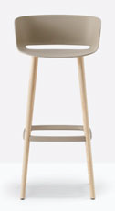 | KRUK HOOG/BARSTOOL  Pedrali Babila 2758 of Gelijkwaardig | zithoogte max.  75 cm | 24 | Onderstel hout afwerking N1, zitschaal Sand(SA), zithoogte max 75cm
S167 | 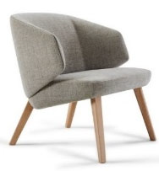 | MONTIS, model Back me up Salon of Gelijkwaardig | nvt | 2 | Stoffering Kvadrat Melange  NAP kleur 0461 poten eiken
S168 | 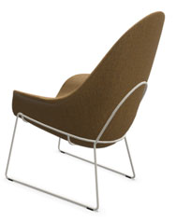 | Johanson Atticus Lounge high fauteuil of Gelijkwaardig | nvt | 31 | Stoffering Kvadrat Atlas  kleur 0461  frame en poten wit
S169 | 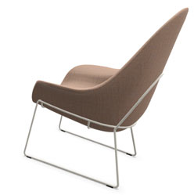 | Johanson Atticus Lounge high fauteuil of Gelijkwaardig | nvt | 8 | Stoffering Kvadrat Remix 3  kleur 612
S170 | 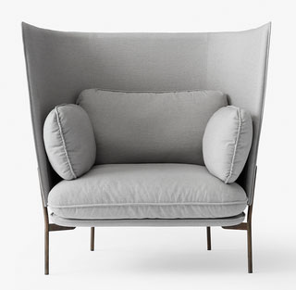 | &Tradition Cloud High Back LN5 of Gelijkwaardig | onbekend | 2 | Stoffering zitting en kussens  Kvadrat Atlas kleur 0461  stoffering rug Vescom Wolin of Gelijkwaardig  kleur 7050.20., poten warm zwart
S175 | 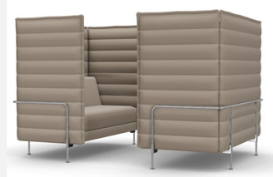 | Vitra Alcove Cabin, 2 seater, High Back, zonder tafel of Gelijkwaardig | 2500x1650x 1360 cm | 10 | Stoffering Vitra Track kleur  light grey/cream of Gelijkwaardig,
S175a | 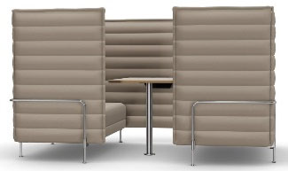 | Vitra Alcove Cabin, 2 seater, High Back, met tafel of Gelijkwaardig | 2500x1650x 1360  cm | 7 | Stoffering Vitra Track kleur light grey/cream of Gelijkwaardig, tafelblad eiken. In of nabij de tafel voorzien van één (inbouw)blok met klep, Bachmann of Gelijkwaardig, elk blok met twee stroompunten
S176 | 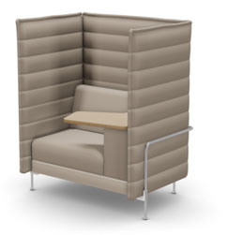 | Vitra Alcove Work, 1 seater, High Back, met tafel of Gelijkwaardig | onbekend | 4 | Stoffering Vitra Track kleur light grey/cream of Gelijkwaardig, tafelblad eiken, tafel voorzien van één inbouwblok met klep, Bachmann of Gelijkwaardig, elk blok met één stroompunt
S180 | 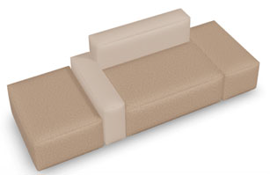 | MONTIS DOMINO BANK of Gelijkwaardig | Bestaande uit elementen:  75x125x40 cm in Kvadrat Atlas kleur 0461  50x100x40 cm in Kvadrat Atlas kleur 0461  75x100x40 cm in Kvadrat Atlas kleur 0461  25x125x71 cm in Vescom kleur 7050.20  25x100x52 cm in Vescom kleur 7050.20 | 3 | Stoffering zitting en leuning  Kvadrat Atlas kleur 0461  stoffering rug Vescom Wolin kleur 7050.20. of Gelijkwaardig, poten antraciet
S181 | 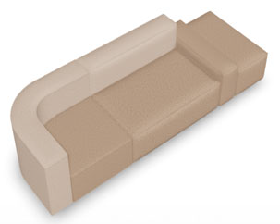 | MONTIS DOMINO BANK of Gelijkwaardig | bestaande uit elementen:  75x125x40 cm in Kvadrat Atlas kleur 0461  50x100x40 cm in Kvadrat Atlas kleur 0461  75x75x40 cm in Kvadrat Atlas kleur 0461  25x125x71 cm in Vescom kleur 7050.20  25/100x25/100x71 cm kleur Vescom 7050.20  25x100x52 cm in Vescom kleur 7050.20 | 2 | Stoffering zitting en leuning Kvadrat Atlas kleur 0461  stoffering rug Vescom Wolin kleur 7050.20. of Gelijkwaardig, poten antraciet
S182 | 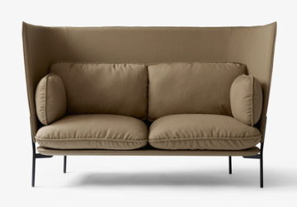 | &Tradition Cloud High Back Sofa, onderstel warm zwart  of Gelijkwaardig | 90x250x115 cm (dxbxh) | 4 | Stoffering zitting en kussens  Kvadrat Atlas kleur 0461  stoffering rug Vescom Wolin kleur 7050.20. of Gelijkwaardig, potenwarm zwart
S183 | 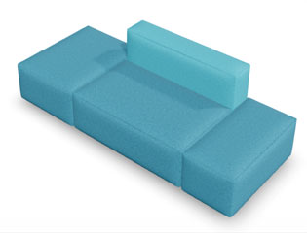 | MONTIS DOMINO BANK of Gelijkwaardig | bestaande uit elementen:  75x125x40 cm in Kvadrat Clara 2 kleur 0888  50x100x40 cm in Kvadrat Clara 2 kleur 0888  75x100x40 cm in Kvadrat Clara 2 kleur 0888  25x125x71 cm in Kobe Ravenna, kleur 26 | 1 | Stoffering zitting Kvadrat  Tonica 2 kleur 0831,  stoffering rug Kvadrat  Steelcut Trio 3, kleur 0983, poten antraciet
S184 | 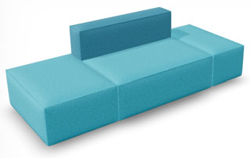 | MONTIS DOMINO BANK of Gelijkwaardig | bestaande uit elementen:  75x125x40 cm in Kobe Ravenna, kleur 26  50x100x40 cm in Kobe Ravenna, kleur 26  75x100x40 cm in Kobe Ravenna, kleur 26  25x125x71 cm in Kvadrat Clara 2 kleur 0888, | 1 | Stoffering zitting Kvadrat  Steelcut Trio 3,  kleur 0983, stoffering rug in Kvadrat Tonica 2 kleur 0831, poten antraciet
S185 | 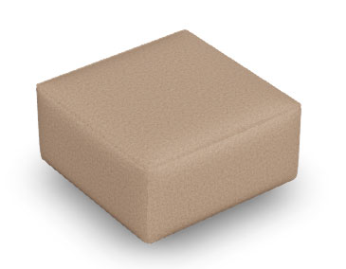 | MONTIS DOMINO POEF of Gelijkwaardig | bestaande uit elementen:  75x75x40 cm in Vescom kleur 7050.20, | 4 | Stoffering zitting Vescom  Wolin kleur 7050.20. of Gelijkwaardig Event poten antraciet
S186 | 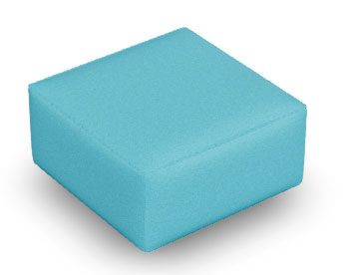 | MONTIS DOMINO POEF of Gelijkwaardig | bestaande uit element:  75x75x40 cm in Kobe Ravenna, kleur 26, poten antraciet | 1 | Stoffering Kvadrat Steelcut Trio 3, kleur 0983
S194 | 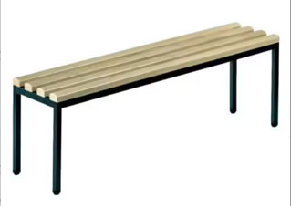 | C+P kleedkamerbank met 4 poten, onderstel zwart(antraciet) zitting 4 beukenhouten latten, blank gelakt., of Gelijkwaardig | 15x36,2x450 cm | 4 | Stroompunten nvt
S195 | 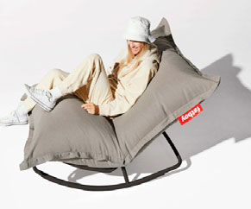 | FAUTEUIL KINDERHOEK Fatboy Rock 'n Roll zwart + Fatboy Zitzak Original  Stonewashed kleur Almond,  of Gelijkwaardig | nvt | 1 | Stroompunten nvt
S196 | 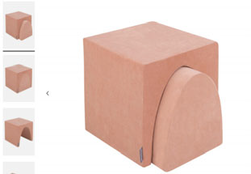 | KINDERSPEELGOED KiddyMoon Foam Playground for Kids Obstacle  Course for Children Montessori Toy for Babies Soft  Construction Blocks Element, Tunnel/ Hill, Certified  Made in The EU, kleur Dessert Pink,  of Gelijkwaardig | onbekend | 1 | Stroompunten nvt
S197 | 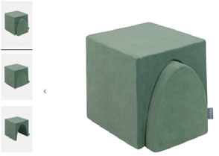 | KINDERSPEELGOED KiddyMoon Foam Playground for Kids Obstacle  Course for Children Montessori Toy for Babies Soft  Construction Blocks Element, Tunnel/ Hill, Certified  Made in The EU, kleur Forest Green,  of Gelijkwaardig | nbekend | 1 | Stroompunten nvt
S198 | 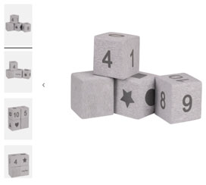 | KINDERSPEELGOED KiddyMoon Soft Foam Cubes Building Blocks 14cm  for Children Multifunctional Foam Construction  Montessori Toy for Babies, Certified Made in The  EU, Mix: Light Grey‐Print,  of Gelijkwaardig | onbekend | 1 | Stroompunten nvt
T110 | 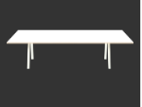 | SPREEKKAMER TAFEL De Vorm BIG Table, poten 34cm uit de rand, table top berken multiplex met Fenix wit afwerklaag, afgeronde hoeken, poten  Wit, of Gelijkwaardig | 170x120 cm  hoog 74 cm | 6 | Voorzien van één inbouwblok met klep, Bachmann of Gelijkwaardig, elk blok met twee stroompunten
T111 |  | TAFEL OVERLEG RUIMTE De Vorm BIG Table, poten 34cm uit de rand, table top berken multiplex met Fenix wit afwerklaag, afgeronde hoeken, poten  Wit, of Gelijkwaardig | 270x120 cm  hoog 74 cm | 3 | Voorzien van twee inbouwblokken met klep, Bachmann of Gelijkwaardig, elk blok met twee stroompunten
T112 | 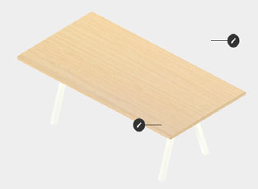 | AANLAND TAFEL De Vorm BIG Table, poten 34cm uit de rand, table top MDF met eiken fineer afwerklaag, afgeronde hoeken, poten wit, of Gelijkwaardig | 200x140 cm  hoog 74 cm | 19 | voorzien van één inbouwblokken met klep, Bachmann of Gelijkwaardig, elk blok met twee stroom-punten,
T113 |  | AANLAND TAFEL De Vorm BIG Table, poten 34cm uit de rand, table top berken multiplex met Fenix wit afwerklaag, afgeronde hoeken, poten  Wit, of Gelijkwaardig | 300x140 cm,  hoog 74 ccm | 11 | voorzien van twee inbouwblokken, met klep, Bachmann of Gelijkwaardig, elk blok met twee stroompunten
T114 | 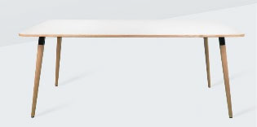 | TAFEL KLEINE TROUWZAAL PIIROINEN PI L X KVADRAT REALLY. Blad creme wit, poten eiken, verbindingsstukken zwart, of Gelijkwaardig | 80x160 cm  hoog 75 cm | 1 | Stroompunten nvt
T115 | 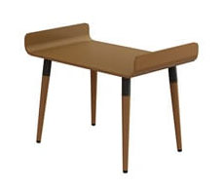 | OPZETTAFEL KLEINE TROUWZAAL PIIROINEN PI G.1 Blad en poten eiken, verbondingsstukken zwart 650x350x  420mm (bladhoogte 350mm),  of Gelijkwaardig | 65x35x42 cm (bladhoogte 35 cm), | 1 | Stroompunten nvt
T116 | 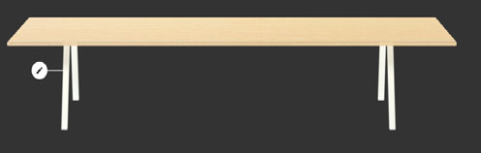 | KOFFIEBARTAFEL De Vorm BIG Table, poten 46cm uit de rand, table top HPL ARPA Fenix NTM 0791 Giallo Evora, kantband multiplex'look', afgeronde hoeken, poten Ral 1011, of Gelijkwaardig | 380x90 cm  hoogte 750 cm, | 1 | Stroompunten nvt
T117 | 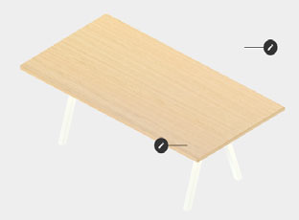 | AANLANDTAFEL BALIE De Vorm BIG Table, poten 25cm uit de rand, table top MDF met eiken fineer afwerklaag, afgeronde hoeken, poten wit, of Gelijkwaardig | 210 x110 cm  hoogte 74 cm | 4 | Voorzien van één inbouwblok met klep, Bachmann of Gelijkwaardig, elk blok met twee stroom-punten
T140 | 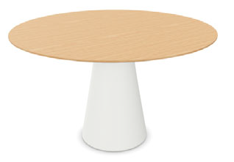 | Andreu World Onderstel Reverse 4521 in kleur Sand, blad in eiken fineer, blank gelakt, of Gelijkwaardig | diameter 140 cm | 20 | Voorzien van één inbouwblok met klep, Bachmann of Gelijkwaardig, elk blok met twee stroompunten,
T141 | 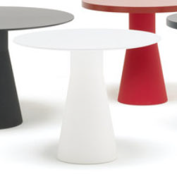 | Andreu World Onderstel Reverse 4520 in kleur Basalt Grey. Blad wit, of Gelijkwaardig | diameter 100 cm | 18 | Stroompunten nvt
T142 | 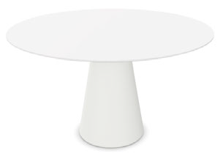 | Andreu World Onderstel Reverse 4521 in kleur wit. Blad wit, of Gelijkwaardig | diameter 140 cm | 8 | Voorzien van één inbouwblok met klep, Bachmann of Gelijkwaardig, met twee stroompunten
T143 | 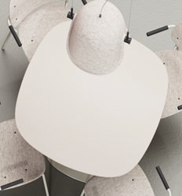 | De Vorm Hale Table, bladafwerking eiken, onderstel wit, of Gelijkwaardig | 90x90 cm | 12 | Stroompunten nvt
T144 | 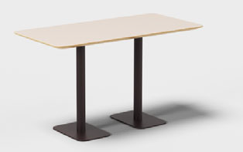 | De Vorm, MG4 Table, onderstel grijs v.n.o. blad eiken, afgeronde blad-hoeken, of Gelijkwaardig | 90x180 cm | 3 | Voorzien van één inbouwblok met klep, Bachmann of Gelijkwaardig, met twee stroompunten
T145 | 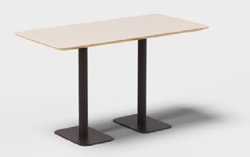 | De Vorm, MG4 Table, onderstel grijs v.n.o. blad eiken, afgeronde bladhoeken, of Gelijkwaardig | 80x160 cm | 12 | Voorzien van één inbouwblok met klep, Bachmann of Gelijkwaardig, met twee stroompunten
T146 |  | De Vorm, MG4 Table, onderstel grijs v.n.o. blad eiken, afgeronde bladhoeken, of Gelijkwaardig | 80x120 cm | 9 | Stroompunten nvt
T147 | 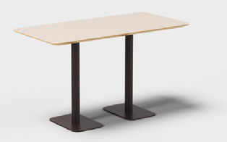 | De Vorm, MG4 Table, onderstel grijs v.n.o. blad eiken, afgeronde bladhoeken, of Gelijkwaardig | 80x80 cm | 4 | Stroompunten nvt
T174 | 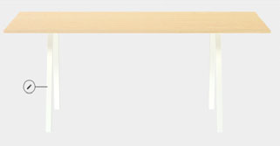 | HOGE TAGEL RESTAURANT De Vorm BIG table, blad eiken, onderstel wit, blad met afgeronde hoeken,  of Gelijkwaardig | 90x300 cm | 4 | Voorzien van twee inbouwblokken met klep, Bachmann of Gelijkwaardig, elk blok met twee stroompunten
T180 | 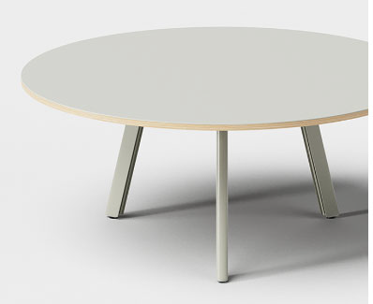 | RONDE TAFEL De Vorm BIG Table, table top berken multiplex met  Fenix wit afwerklaag, afgeronde hoeken, poten wit of gelijk waardig | hoogte 74 cm  diameter 180 cm | 7 | Voorzien van twee inbouwblokken met klep, Bachmann of Gelijkwaardig, elk blok met twee stroompunten
T162 | 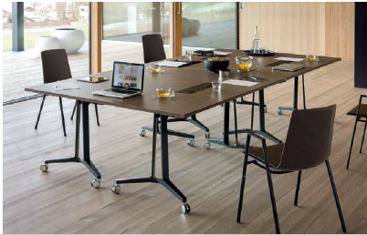 | KLAPTAFEL NIEUW Wiesner Hager klaptafel type Skill T‐poot (zodat men ook nog als het moet op de kop zitten), onderstel chroom, blad wit eiken of Gelijkwaardig | 160x80 cm | 113 | HPL egger H1334 st9 Sorano eik licht of Gelijkwaardig  Voorzien van één inbouwblok met klep per tafel, Bachmann of Gelijkwaardig, elk blok met twee stroompunten. Inbouwblokken moeten doorgekoppeld kunnen worden.
T163 | 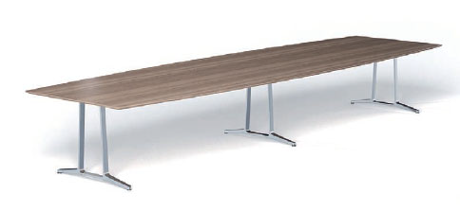 | MODULAIRE TAFEL NIEUW Wiesner Hager modulaire tafel tupe Skill,  Bootvormige tafel 3‐delig. Onderstel verchroomd, blad wit eiken  of Gelijkwaardig | 3-delig afmeting 720x180 cm hoogte 75 cm | 2 | HPL egger H 1334 st9 Sorano eik licht of Gelijkwaardig  Voorzien van twee inbouwblokken met klep, Bachmann of Gelijkwaardig, elk blok met twee stroompunten. Inbouwblokken moeten doorgekoppeld kunnen worden.
T164 | 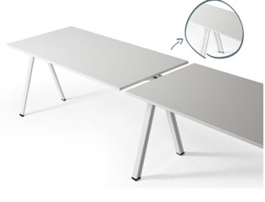 | MODULAIRE TAFEL NIEUW Wiesner Hager modulaire tafel type Yuno,  bladafmeting. Iedere tafel voorzien van privacyschot onder  het blad of Gelijkwaardig | bladafmeting breedte 100 cm, diepte 70 cm met tafelpoten over elkaar heen en ruimte tussen de bladen. | 6 | blad wit, onderstel wit  Voorzien van twee inbouwblokken met klep, Bachmann of Gelijkwaardig, elk blok met twee stroompunten. Inbouwblokken moeten doorgekoppeld kunnen worden.
T179 | 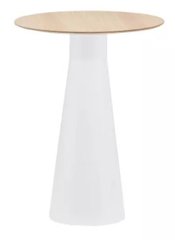 | HOGE RONDE TAFEL Andreu World Onderstel Reverse 4521 in kleur n.t.b. blad in eiken fineer, blank gelakt of Gelijkwaardig | hoogte 105 cm  diameter 90 cm | 8 | Blad: Solid oak naturel oil,  onderstel wit  Stroompunten nvt
T180 | 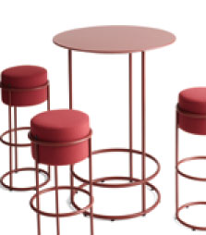 | HOGE RONDE TAFEL Statafel COR Drop of Gelijkwaardig | hoogte 110 cm  diameter 80 cm | 2 | frame wit
T185 | 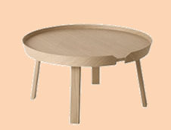 | BIJZETTAFEL NIEUW Muuto Around Coffeetable Large of Gelijkwaardig | hoogte 36 cm  diameter 72 cm | 30 | Eiken fineer
T186 | 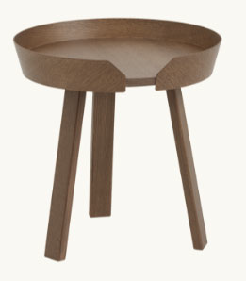 | BIJZETTAFEL NIEUW Muuto Around Coffeetable Small of Gelijkwaardig | hoogte 46cm  diameter 45cm | 10 | Essen fineer stained dark  brown
T189 | 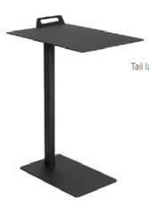 | BIJZETTAFEL NIEUW Palau Tail laptop of Gelijkwaardig | 25x55x66,5 cm (lxbxh) | 36 | Kleur zwart
T190 | 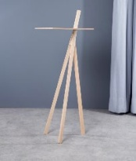 | KATHEDER trouwzaal, bv van Studio Jorg Gatjens, geproduceerd door Niels Holger Moorman, drie poten  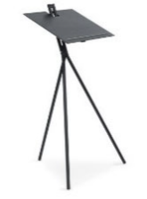  ( vrijstaand) , blad wit, of Gelijkwaardig  alternatief voor T190 Classicon Notos Katheder, geheel zwart, of Gelijkwaardig | bladmaat  breedte 45 cm diepte 52 cm hoogte 10,7 cm,  bladmaat  breedte 62 cm diepte 49 cm hoogte 11,5 cm, | 1

